Bạn đã biết sạc pin đúng cách khi mới mua điện thoại về chưa?
Điện thoại lúc mới mua sẽ được nhân viên tư vấn về việc sạc pin sao cho đúng cách để bảo vệ pin, kéo dài tuổi thọ pin và máy vận hành tốt nhất. Vậy bạn đã biết cách sạc pin đúng cách khi mới mua điện thoại về chưa? Hãy tham khảo trong bài viết dưới đây của chúng tôi nhé!
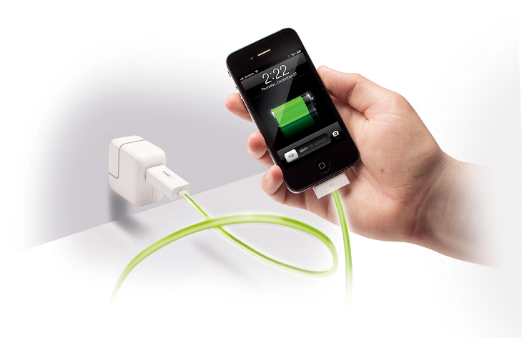
Không cần sạc pin 3 lần đầu 8 tiếng như trước đây
Trước đây, khi mua điện thoại, nhân viên tư vấn luôn nhắc bạn nên sạc điện thoại 8 tiếng trong ba lần đầu tiên để giúp pin điện thoại của bạn được 'No', như thế sau 3 lần 8 tiếng thì bạn sẽ sạc bình thường.
Nhưng từ năm 2016, các dòng điện thoại trên thị trường dùng pin Li-Ion, thì nhà sản xuất không còn nhấn mạnh vào vấn đề sạc 8 tiếng nữa, có thể việc phải canh chờ cho máy sạc đầy pin này quá phiền phức.
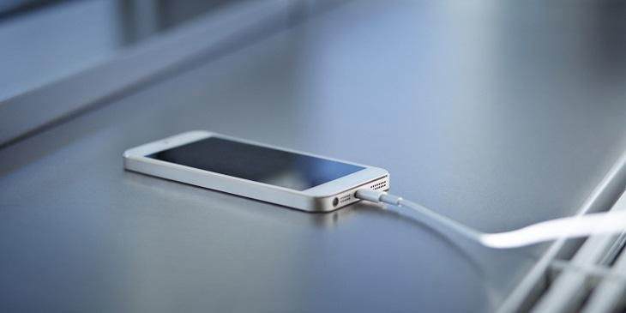
Sạc pin điện thoại mới mua về đúng cách sẽ quyết định tuổi thọ và hiệu suất của pin
Gợi ý các cách sạc phù hợp (với pin Li-Ion)
- Bạn chỉ nên dùng bộ phụ kiện sạc chính hãng đi kèm theo máy khi mới mua.
- Khi điện thoại mới mua về bạn nên dùng hết lượng pin còn lại trên máy, khi pin báo yếu bạn sẽ kết nối với bộ sạc, không nên để điện thoại sụp nguồn ở lần sạc đầu tiên này.
- Không nên để điện thoại sạc qua đêm, tuỳ vào dung lượng pin thực tế trên từng điện thoại mà bạn sẽ sắp xếp để sạc đầy pin rồi ngắt sạc.
- Sau khi điện thoại đầy pin, bạn nên giữ sạc trong 5 - 10 phút rồi hẳn ngắt sạc.
- Đối với pin Li-Pobạn cũng không cần sạc 3 lần đầu tiên 8 tiếng bởi không thực sự cần thiết và chẳng có tác dụng gì cả - “Lời khuyên từ nhà sản xuất Sony'
- Khi mới mua điện thoại về, bạn nên sạc 5 lần đầu khi điện thoại báo pin yếu và sạc đến khi đầy 100% là được.
Lưu ý: Ở 5 lần sạc đầu tiên bạn tuyệt đối 'KHÔNG' để điện thoại hết pin hoàn toàn và sụp nguồn, còn các lần sau thì sụp nguồn cũng không sao. Bạn cũng có thể tắt nguồn để sạc pin nhanh hơn.
Mẹo dùn pin hiệu quả và kéo dài tuổi thọ pin
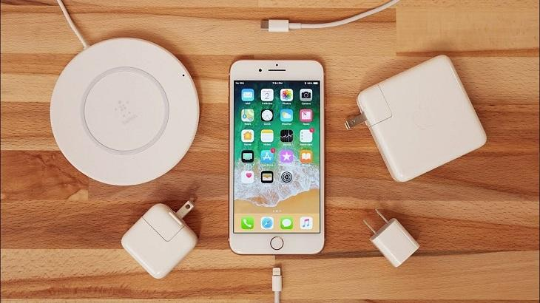
- Hạn chế việc vừa sạc điện thoại vừa dùng (chơi game, lướt web, nghe nhạc), điều này khiến điện thoại nóng lên. Nếu kéo dài sẽ dẫn đến trường hợp điện thoại phát nổ vì nhiệt độ quá cao.
- Nên sạc ngay sau khi máy báo pin yếu, hạn chế để pin ở tình trạng quá thấp, hoặc sụp nguồn vì sẽ làm pin rất khó nhận năng lượng dẫn đến sạc lâu vào hơn.
- Không nên để pin hết trong một thời gian dài, tình trạng này kéo dài sẽ dẫn đến tình trạng pin không còn nhận sạc nữa.
- Bạn nên sạc đầy pin và tháo pin ra khỏi máy trước 1-2 tuần khi quyết định cho điện thoại nghỉ ngơi.

- Bạn có thể sạc điện thoại bất cứ khi nào nhưng phải đảm bảo sạc lúc pin yếu và tháo ra lúc pin tầm 75% là được
- Kiểm tra năm sản xuất viên pin: Một viên pin dù chưa hoặc ít sử dụng thì hiệu suất cũng sẽ giảm xuống theo thời gian. Vì vậy bạn nên lựa chọn những viên pin có năm sản xuất gần nhất để đạt hiệu suất tốt hơn.
- Bạn nên kiểm tra lại viên pin của mình đã được sử dụng lâu hay chưa, nếu lâu rồi (trên 2 năm) thì bạn nên lựa chọn để thay một viên pin khác.
- Chỉ nên dùng bộ sạc mặc định mà nhà sản xuất trang bị sẵn: Nếu theo thời gian thiết bị này hị hư hỏng hay thất lạc, bạn cũng chỉ nên lựa chọn các phụ kiện thay thế có cùng hoặc gần giống với sản phẩm dùng trước của bạn.​
Hy vọng với những lưu ý trên về cách sạc pin cho điện thoại mới mua về sẽ giúp bạn sạc pin đúng, khai thác tối đa hiệu năng pin điện thoại cũng như kéo dài tuổi thọ của pin. Nếu có thắc mắc hãy bình luận bên dưới bài viết để được tư vấn nhé!

